КОНСУЛЬТАЦИЯ ДЛЯ РОДИТЕЛЕЙ

«ДЕТСКАЯ АГРЕССИЯ»

Агрессивное поведение –это наиболее распространенный способ реагирования на срыв какой – то деятельности, на непреодолимые трудности, ограничения или запреты. В обществе такое поведение называют неадекватным, его цель – устранение препятствия.
Существуют научные теории, в которых агрессивность считается генетически обусловленной чертой характера. Некоторые ученые связывают способы эмоционального реагирования и поведения человека в тех или иных ситуациях с типом темперамента. Так, холерики считаются более склонными к агрессии, чем, например, флегматики.
Могут провоцировать агрессивное поведение и некоторые особенности здоровья ребенка. Например, при задержке речевого развития обиженный малыш, который не может словами выразить свое возмущение или потребовать назад игрушку, скорее всего, ударит обидчика.
Ласковый и улыбчивый Миша, едва научившись ходить, начал толкать сверстников, отнимать у них игрушки. Дома и на улице мальчик кричит и топает ногами, когда ему что – то запрещают или не дают.
Трехлетняя Таня ужасно злится, если у нее что – то не получается, в сердцах бросает вещи, но от помощи отказывается, упорно пытается сделать все самостоятельно.
Десятилетний Никита с первого класса имеет репутацию драчуна и забияки. Он очень любит командовать, не выносит критики и все споры решает с помощью кулаков.
Елена очень хочет поступить в престижный вуз, она отличница в школе, много занимается дополнительно. Она никогда не подсказывает своим одноклассникам на уроках, не дает им списывать, ни с кем не поддерживает близких отношений. Одноклассники считают Елену очень жестким человеком.
Всех этих ребят объединяет одно похожее качество – они стремятся настоять на своем, правда разными способами. В поведении каждого из них присутствует определенная доля агрессии.
Существует несколько видов детской агрессии. Ребенок может проявлять физическую агрессию, то есть нападать на окружающих или ломать вещи, и вербальную – оскорблять окружающих, ругаться. Так же его агрессия может быть направлена на самого себя, он причиняет себе боль, находя в этом какое- то утешение. Рассмотрим причины и особенности каждого из этих типов детской агрессии.

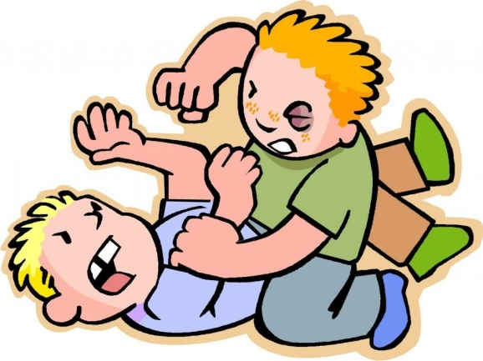
РЕБЕНОК БЬЕТ ОКРУЖАЮЩИХ
Каждый ребенок в своей жизни хоть раз толкнул или стукнул другого. Следует иметь ввиду, что желание драться – это далеко не всегда признак плохого воспитания.
Четырехлетняя Наташа ездила отдыхать к бабушке, а когда она вернулась домой, ее было не узнать. Девочка стала бить всех детей во дворе, с которыми до этого у нее были прекрасные отношения. Ее воспитанная тихая мама была шокирована поведением дочери. Наташа у бабушки общалась с агрессивными детьми и научилась их способам достижения цели, которые стала применять и в своем дворе.
Рукоприкладство на детской площадке надо пресекать сразу, терпеливо объясняя ребенку, почему не следует толкаться или вырывать из рук игрушки. Следует с самых первых «выходов в свет» учить ребенка социально приемлемым способам разрешения конфликтных ситуаций.
Пете полтора года, он подвижный и любопытный, родители иногда шлепают сына, если он не слушается. Однажды мама запретила ему играть с пультом от телевизора – Петя закричал и ударил маму по руке. Петя решил, что это самый надежный способ добиться своего, ведь и родители шлепают его, когда он делает что – то не так.
Родителям следует строго сказать ребенку, что так делать нельзя, маме больно. Необходимо также проследить, не слишком ли часто они прибегают к телесным наказаниям. Если их нельзя избежать – пусть они будут самой крайней мерой. Надо стараться как можно чаще объяснять ребенку правила поведения на словах.
Кате семь лет, а ее братику Коле – пять, они постоянно ссорятся, дерутся, родители уже устали разбираться, кто прав, кто виноват.
Драки между старшим и младшим ребенком в семье – это привычное и почти неизбежное явление, особенно при небольшой разнице в возрасте. Чем меньше родители будут реагировать на ссору своих детей, тем лучше, за исключением случаем, когда дети могут пораниться. Часто в отсутствии взрослых дети забывают про свои ссоры и дружно играют. Но в результате вмешательства родителей любая ссора приобретает значение важного события. Например, обиженный ребенок специально провоцирует брата или сестру на рукоприкладство, чтобы его наказали.
Родителям лучше всего сделать вид, будто они не слышат и не видят, или под каким–нибудь предлогом развести детей как можно дальше друг от друга. А разбираться что случилось, следует только после того, как дети совсем успокоятся.
Если ребенок считает, что агрессия является единственным способом добиться своего, или бьет слабых и беззащитных, чтобы самоутвердиться, то необходимо обратиться за помощью к специалисту.

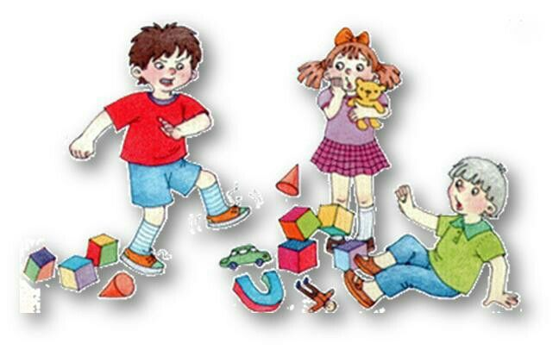
РЕБЕНОК ПОРТИТ ВЕЩИ
Самый «разрушительный» период у малышей начинается после года и продолжается примерно до двух лет. В этом возрасте ребенок обычно действует не злонамеренно – он творит, конструируя новую реальность. Но бывает, что уже годовалый ребенок стремиться, что-то сломать, когда сердиться или обижен. Родителям не следует сразу же заменить сломанные ребенком вещи новыми, лучше оставить повсюду обломки, чтобы малыш видел последствия своего поведения. Маленьким детям следует иногда давать игрушки, которые они смогут разбирать и собирать, чтобы удовлетворить свое любопытство. Если ребенок часто ломает игрушки в приступе раздражения или озорства, родители должны как можно мягче дать ему понять. Что недовольны и сердятся.
Если никак не реагировать на такие поступки, то ребенок может принять попустительство за молчаливое одобрение. Но и силой принуждать малыша к повиновению не стоит, иначе можно вызвать у него стремление еще больше ломать.
Важно помочь ребенку адаптироваться к окружающей обстановке, почувствовать себя любимым и тогда его желание ломать и разрушать пройдет само собой.
РЕБЕНОК РУГАЕТСЯ
Под вербальной агрессией понимают словесные угрозы и оскорбления другого человека. Эти так называемые бранные или неприличные слова рано или поздно появляются и в лексиконе ребенка. Источником этих слов в словаре ребенка могут стать сами родители, другие дети, соседи и конечно телегерои. Произносить ругательства ребенок может, едва научившись говорить. Часто ребенок не понимает, что произносит нехорошие, обидные слова. Почему дети так охотно и точно повторяют нехорошие выражения?
Во-первых, их привлекает та эмоциональность, с которой эти слова произносят окружающие.
Во-вторых, узнав, что говорить такие слова можно только взрослым, ребенок, стремящийся во всем походить только на старших, непременно начнет употреблять запрещенные слова в своей речи.
В –третьих, видя, что такие слова шокируют взрослых, дети начинают их использовать, чтобы позлить, подразнить родных. Для них бранные слова становятся еще одним оружием мести.
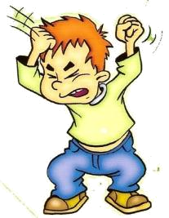
Следует объяснить ребенку, что таким образом он оскорбляет всех присутствующих, что употреблять такие слова неприлично. Во избежание раннего появления ругательств в лексиконе ребенка взрослым необходимо следить за собственной речью.

РЕБЕНОК ПРИЧИНЯЕТ СЕБЕ БОЛЬ
Некоторые дети, сталкиваясь с трудностями, направляют свою агрессию на самих себя. Иногда родители с ужасом наблюдают, как их малыш бьется головой о стенку кроватки. Более старшие дети способны в буквальном смысле рвать на себе волосы, а в подростковом возрасте у таких детей могут быть суицидальные попытки. Подобное поведение психиатры называют самоагрессией, или аутоагрессией. Оно вызвано неуверенностью в себе, порождается недостатком родительской любви, тепла и понимания со стороны окружающих, но может быть и признаком психического заболевания. В любом случае лучше как можно раньше обратиться за консультацией к клиническому психологу или психиатру.
КАК ПОМОЧЬ РЕБЕНКУ ПРЕОДОЛЕТЬ НЕГАТИВНЫЕ ЭМОЦИИ
Чтобы научиться справляться с гневом, существуют специальные методики и упражнения.
Стройте вместе с малышом «рожицы» перед зеркалом. Изображайте различные эмоции, особо обратите внимание на мимику гневного человека.
Нарисуйте вместе запрещающий знак «СТОП», и договоритесь, что как только ребенок почувствует, что начинает сильно сердиться, то сразу достанет это знак и скажет вслух про себя «СТОП!»
Чтобы научить ребенка спокойно общаться с людьми,поиграйте так: возьмите в руки какой-нибудь привлекательный предмет (игрушка, книга). Задача ребенка – уговорить Вас отдать этот предмет. Вы отдаете вещь, когда захотите.Игру потом можно усложнить: ребенок просить только с помощью мимики, жестов, но без слов. Можно поменяться местами – Вы просите у ребенка. После окончания игры обсудите, как легче просить, какие приемы и действия повлияли на Ваше решение отдать игрушку, обсудите чувства, которые использовали игроки.
Учите ребенка выражать гнев в приемлемой форме. Объясните, что обязательно надо проговаривать все негативные ситуации с родителями или с друзьями. Научите ребенка словесным формам выражения гнева, раздражения («Я расстроен, меня это обидело). Предложите воспользоваться «чудо-вещами» для выплескивания негативных эмоций.
Чашка (в нее можно кричать);
Тазик или ванна с водой (в них можно швырять резиновые игрушки);
Листы бумаги (их можно мять, рвать, с силой кидать в мишень на стене);
Карандаши (ими можно нарисовать неприятную ситуацию, а потом заштриховать или смять рисунок);
Пластилин (из него можно слепить фигурку обидчика, а потом смять ее или переделать);
Подушка «Бобо» (ее можно кидать, бить, пинать). Выделите отдельную подушку «для разрядки», можно пришить к ней глаза, рот; не стоит использовать для этой цели мягкие игрушки и кукол, а вот боксерская груша подойдет.
Средство «быстрой разрядки». Если видите, что ребенок перевозбужден, то попросите его быстро побегать, попрыгать или спеть песенку очень громко.
Игра «Обзывалки». Чтобы исключить из повседневного общения обидные слова, обзывайтесь! Кидая друг другу мячик или клубок, обзывайтесь необидными словами. Это могут быть названия фруктов, цветов, овощей.Например: «Ты-одуванчик!», «А ты тогда-дыня!» И так до тех пор, пока поток слов не иссякнет.
Вы уже поняли, что загонять эмоции внутрь, пытаясь их скрывать очень вредно? Следствие таких действий – заболевание сердца, неврозы, повышенное давление, плюс непонимание, агрессивность, проблемы общения. Поэтому учите ребенка и учитесь сами показывать эмоции, «выплескивать» их без вреда для окружающих. Эмоциональная разрядка необходима для сохранения здоровья (физического и психического, а умение рассказать о своих проблемах поможет налаживать контакты с окружающими, понимать самого себя.
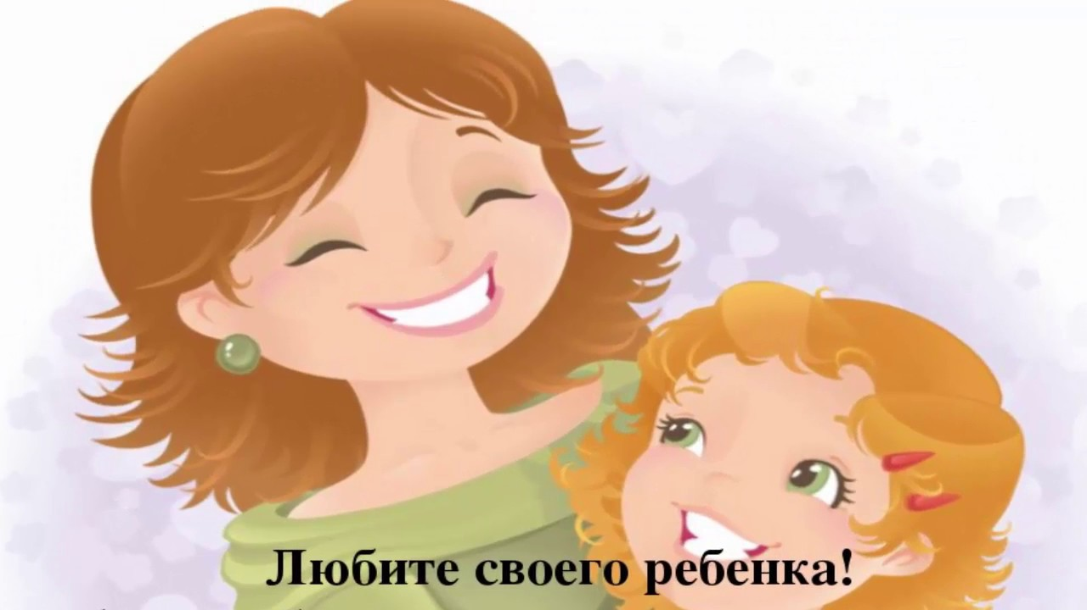

Воспитатели: Горных Г.И., Гарифуллина В.В.

